电流互感器过电压保护器
YTD-CTB-D(4-12绕组)系列

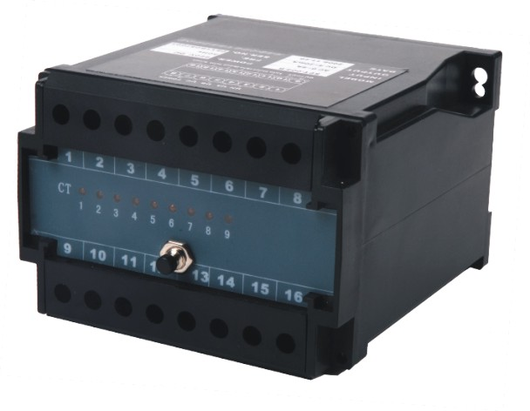

使
用
说
明
书

保定友泰电气有限公司

概 述
电流互感器（CT）在电力系统中，广泛应用于一次测量与控制。正常工作时，互感器二次侧处于近似短路状态，输出电压很低。在运行中如果二次绕组开路，或一次绕组流过异常电流（如雷电流、谐振过电流、电容充电电流、电感启动电流等），都会在二次侧产生数千伏甚至上万伏的过电压 ，这不仅给二次系统绝缘造成危害，还会使互感器过激而烧损，甚至危及工作人员的生命安全。使用保定友泰电气YTD-CTB-D系列互感器过电压保护器就能有效的防止因电流互感器二次侧开路引起的事故发生。
技术指标
- 供电电源：默认AC 220V （可选DC 220V）
- 导通电压：150VAC±10%
- 导通时间Ts：50ms≤Ts ≤250 ms
- 遥信继电器触点容量：AC250V/5A
- 保护继电器触点容量：AC250V/5A
- 使用的CT规格：二次侧电流额定值为5A
- 外形尺寸： 110×75×120（mm）
- 安装方式： 35mm导轨安装或螺栓安装
主要功能
- 正常工作时，流入保护器的电流不超过0.1mA，不影响CT正常工作。
- 当CT1与COM两端电压超过150V时，YTD-CTB这两端自动短路保护。
- 继电器的接点容量大于5A。所以故障时，能使CT二次侧可靠短路。
- 短路保护具有保持功能，按压“复位”按钮，才能解除保护。
- 若是在停电状态下解除了故障，上电后按复位键方可恢复正常工作。
- 装置提供了一路继电器报警触点输出，当任意一路CT开路时，触点自动闭合，可接各种声光报警器或提供给综合保护装置，使信息远传。直到故障排除后，按复位键触点才断开。
使用说明
- 例如：把YTD-CTB-D-6的CT1与COM、CT2与COM......CT6与COM 每组端口分别并接到六个二次绕组上，当检测到任何1个二次绕组有开路时，对应保护端马上短路保护。
- 如有需要把报警输出触点连接到其他装置上。
- 若第二绕组保护动作，则面板上对应的2路指示灯亮。
- 故障解除后，按压面板上“复位”按钮，面板指示灯灭，短路保护解除，报警解除。

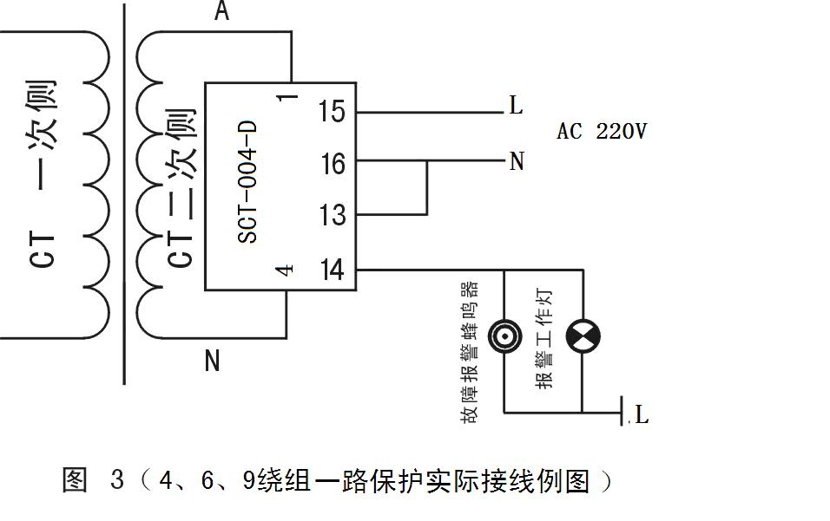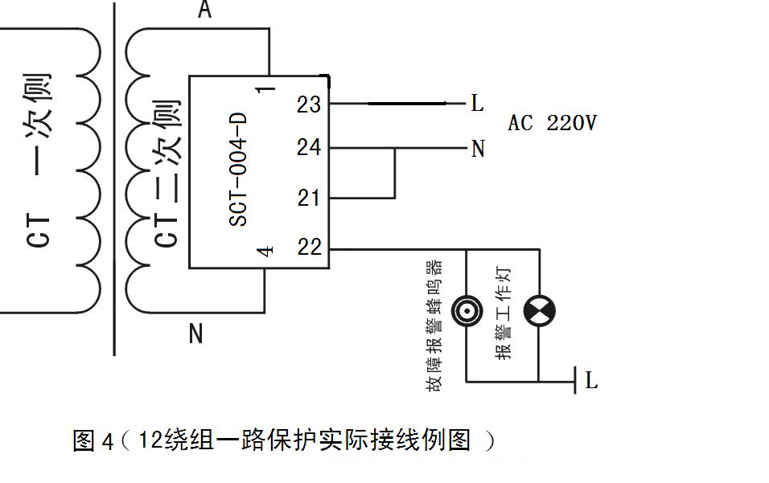
检测方法
保护器在使用前应进行检测，用万用表电阻挡测量CT1与COM两端时，电阻应大于几兆欧。保护器在测试时，应按下图分别逐个接好电路，然后把调压器调到 0V 位置，此时保护器内应自动“复位”，灯泡为熄灭状态。
慢慢转动调压器手柄，使电压逐渐升高，当电压升高到150V后，灯泡突然点亮，面板上对应的红色动作灯也亮，同时报警触点闭合。再调低电压到150V以下，灯泡仍不会全灭，这就说明CT保护器对该相开路后进行短路保护工作正常。此时按下“复位”按钮，面板红色动作灯熄灭，同时灯泡熄灭，报警触点断开，保护器恢复初始状态。
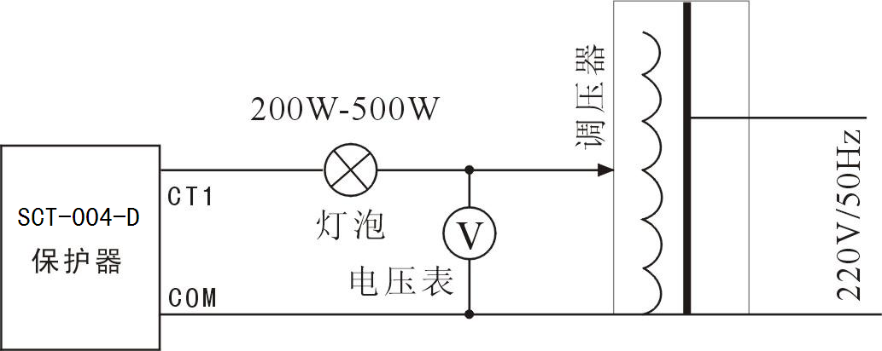

安装尺寸图

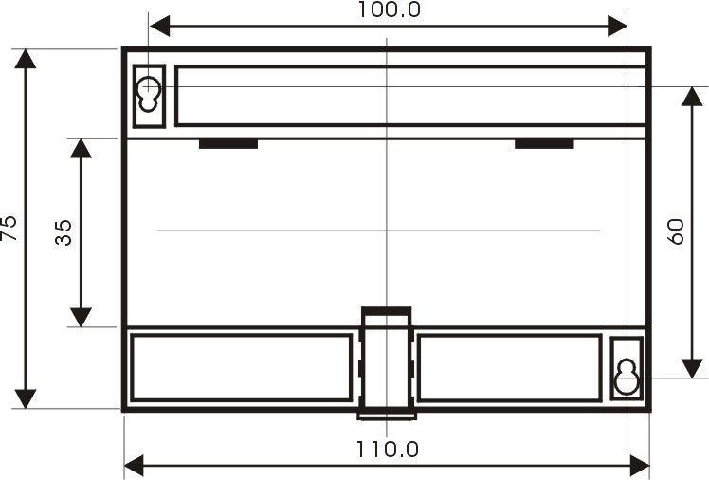

外形尺寸：（110×75×120）mm

产品接线图
4绕组接线图 6绕组接线图
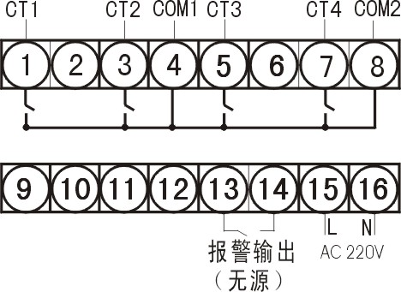
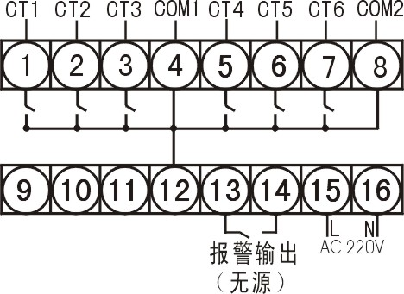

9绕组接线图

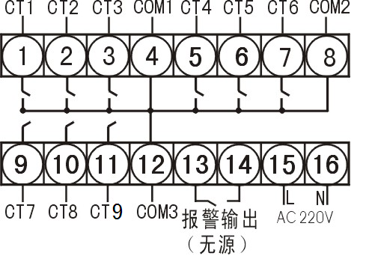

12绕组接线图
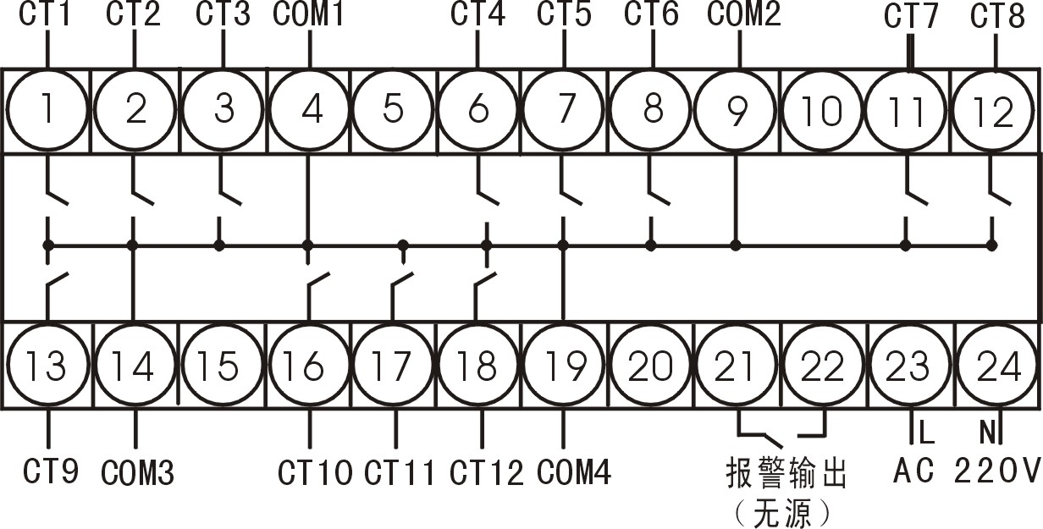

1
4、6、9绕组供电电源15+、16- 12绕组供电电源23+、24-

售后服务
- 本公司对售出产品，质保一年，终身维修。
- 凡在质保期内，产品在正常使用情况下有损坏者，我公司负责免费维修，或按用户要求更换。
- 超过质保期维修只收取成本费用。
- 对售出产品实行跟踪服务，上门调试，指导安装使用。
- 对用户的服务需求，售后服务响应时间为12小时。
- 定期对服务状况和用户意见作总结分析，进行服务评审，积累经验，以便更好地满足用户需求。

